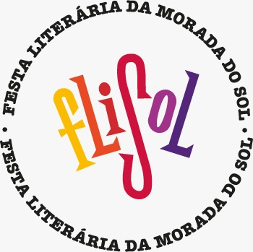

FliSol - Mapa Literário
Região Central de São Paulo / EPTV
Edição 2024

ANEXO III

AUTORIZAÇÃO DE USO DE VOZ E IMAGEM

Eu, (nome completo), nome artístico/pseudônimo (nome artístico/pseudônimo, se houver), autor(a) do livro (nome da obra), inscrita no CPF nº __________________, RG nº__________________, residente a (endereço completo) _____________________________, e contemplado para ser divulgado durante a Festa Literária da Morada do Sol - 3ª Edição FliSol, através das pílulas literárias, declaro, sob penalidades da lei, que sou detentor dos direitos autorais do livro supracitado. Declaro também que autorizo o uso de minha imagem e voz, fornecidas para a composição da pílula literária e que possam vir a ser registradas durante a FliSol, de modo irrestrito, compreendendo que não serão utilizadas para fins comerciais.

______________________________________
Assinatura
Nome
CPF

